# BÀI 1

# Tìm hiểu về CSDL ứng dụng, Truy vấn SQL

# Tinh chỉnh lược đồ CSDL

# Mục đích

Làm quen với công cụ hệ quản trị CSDL, tìm hiểu CSDL AdventureWork, nhắc lại về SQL, tinh chỉnh lược đồ CSDL

# Giới thiệu

1. Cơ sở dữ liệu AdventureWorks

Các bảng dữ liệu : http://technet.microsoft.com/en-us/library/ms124438(v=sql.100).aspx

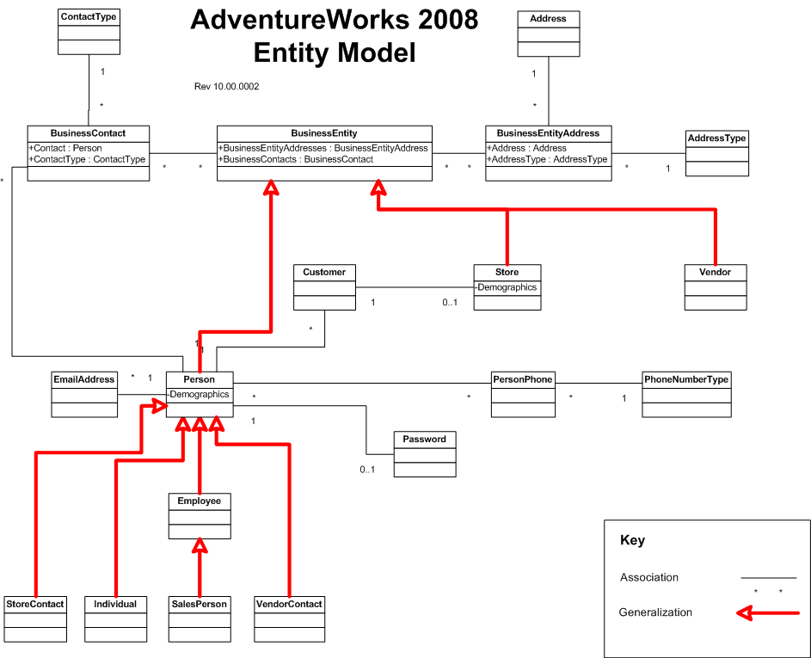

|  |  |
| --- | --- |
| [Address Table](http://technet.microsoft.com/en-us/library/ms124900(v=sql.100).aspx) (19614) | [ProductModelIllustration Table](http://technet.microsoft.com/en-us/library/ms124707(v=sql.100).aspx) (7) |
| [AddressType Table](http://technet.microsoft.com/en-us/library/ms124753(v=sql.100).aspx) (6) | [ProductModelProductDescriptionCulture Table](http://technet.microsoft.com/en-us/library/ms124801(v=sql.100).aspx) (702) |
| [AWBuildVersion Table](http://technet.microsoft.com/en-us/library/ms124736(v=sql.100).aspx) (1) | [ProductPhoto Table](http://technet.microsoft.com/en-us/library/ms124678(v=sql.100).aspx) (185) |
| [BillOfMaterials Table](http://technet.microsoft.com/en-us/library/ms124597(v=sql.100).aspx) (2679) | [ProductProductPhoto Table](http://technet.microsoft.com/en-us/library/ms124665(v=sql.100).aspx) (504) |
| [Person Table](http://technet.microsoft.com/en-us/library/ms124714(v=sql.100).aspx) (19972) | [ProductReview Table](http://technet.microsoft.com/en-us/library/ms124590(v=sql.100).aspx) (???) |
| [ContactCreditCard Table](http://technet.microsoft.com/en-us/library/ms124463(v=sql.100).aspx) (19118) | [ProductSubcategory Table](http://technet.microsoft.com/en-us/library/ms124630(v=sql.100).aspx) (37) |
| [ContactType Table](http://technet.microsoft.com/en-us/library/ms124759(v=sql.100).aspx) (20) | [ProductVendor Table](http://technet.microsoft.com/en-us/library/ms124576(v=sql.100).aspx) (460) |
| [CountryRegion Table](http://technet.microsoft.com/en-us/library/ms124730(v=sql.100).aspx) (238) | [PurchaseOrderDetail Table](http://technet.microsoft.com/en-us/library/ms124638(v=sql.100).aspx) (8845) |
| [CountryRegionCurrency Table](http://technet.microsoft.com/en-us/library/ms124778(v=sql.100).aspx) (109) | [PurchaseOrderHeader Table](http://technet.microsoft.com/en-us/library/ms124469(v=sql.100).aspx) (4012) |
| [CreditCard Table](http://technet.microsoft.com/en-us/library/ms124632(v=sql.100).aspx) (19118) | [SalesOrderDetail Table](http://technet.microsoft.com/en-us/library/ms124498(v=sql.100).aspx) (121317) |
| [Culture Table](http://technet.microsoft.com/en-us/library/ms124602(v=sql.100).aspx) (8) | [SalesOrderHeader Table](http://technet.microsoft.com/en-us/library/ms124879(v=sql.100).aspx) (31465) |
| [Currency Table](http://technet.microsoft.com/en-us/library/ms124861(v=sql.100).aspx) (105) | [SalesOrderHeaderSalesReason Table](http://technet.microsoft.com/en-us/library/ms124510(v=sql.100).aspx) (27647) |
| [CurrencyRate Table](http://technet.microsoft.com/en-us/library/ms124784(v=sql.100).aspx) (13532) | [SalesPerson Table](http://technet.microsoft.com/en-us/library/ms124726(v=sql.100).aspx) (17) |
| [Customer Table](http://technet.microsoft.com/en-us/library/ms124893(v=sql.100).aspx) (19820) | [SalesPersonQuotaHistory Table](http://technet.microsoft.com/en-us/library/ms124771(v=sql.100).aspx) (163) |
| [CustomerAddress Table](http://technet.microsoft.com/en-us/library/ms124906(v=sql.100).aspx) (???) | [SalesReason Table](http://technet.microsoft.com/en-us/library/ms124560(v=sql.100).aspx) (10) |
| [DatabaseLog Table](http://technet.microsoft.com/en-us/library/ms124872(v=sql.100).aspx) | [SalesTaxRate Table](http://technet.microsoft.com/en-us/library/ms124544(v=sql.100).aspx) (29) |
| [Department Table](http://technet.microsoft.com/en-us/library/ms124543(v=sql.100).aspx) (16) | [SalesTerritory Table](http://technet.microsoft.com/en-us/library/ms124658(v=sql.100).aspx) (10) |
| [Document Table](http://technet.microsoft.com/en-us/library/ms124492(v=sql.100).aspx) (4) | [SalesTerritoryHistory Table](http://technet.microsoft.com/en-us/library/ms124577(v=sql.100).aspx) (17) |
| [Employee Table](http://technet.microsoft.com/en-us/library/ms124432(v=sql.100).aspx) (290) | [ScrapReason Table](http://technet.microsoft.com/en-us/library/ms124845(v=sql.100).aspx) (16) |
| [EmployeeAddress Table](http://technet.microsoft.com/en-us/library/ms124671(v=sql.100).aspx) | [Shift Table](http://technet.microsoft.com/en-us/library/ms124800(v=sql.100).aspx) (3) |
| [EmployeeDepartmentHistory Table](http://technet.microsoft.com/en-us/library/ms124551(v=sql.100).aspx) (296) | [ShipMethod Table](http://technet.microsoft.com/en-us/library/ms124591(v=sql.100).aspx) (5) |
| [EmployeePayHistory Table](http://technet.microsoft.com/en-us/library/ms124708(v=sql.100).aspx) (316) | [ShoppingCartItem Table](http://technet.microsoft.com/en-us/library/ms124720(v=sql.100).aspx) (3) |
| [ErrorLog Table](http://technet.microsoft.com/en-us/library/ms124689(v=sql.100).aspx) | [SpecialOffer Table](http://technet.microsoft.com/en-us/library/ms124485(v=sql.100).aspx)(16) |
| [Illustration Table](http://technet.microsoft.com/en-us/library/ms124603(v=sql.100).aspx) (6) | [SpecialOfferProduct Table](http://technet.microsoft.com/en-us/library/ms124918(v=sql.100).aspx) (538) |
| [Individual Table](http://technet.microsoft.com/en-us/library/ms124643(v=sql.100).aspx) | [StateProvince Table](http://technet.microsoft.com/en-us/library/ms124550(v=sql.100).aspx) (181) |
| [JobCandidate Table](http://technet.microsoft.com/en-us/library/ms124917(v=sql.100).aspx) | [Store Table](http://technet.microsoft.com/en-us/library/ms124477(v=sql.100).aspx) (701) |
| [Location Table](http://technet.microsoft.com/en-us/library/ms124746(v=sql.100).aspx) (14) | [StoreContact Table](http://technet.microsoft.com/en-us/library/ms124615(v=sql.100).aspx) (???) |
| [Product Table](http://technet.microsoft.com/en-us/library/ms124719(v=sql.100).aspx) (504) | [TransactionHistory Table](http://technet.microsoft.com/en-us/library/ms124844(v=sql.100).aspx) (113443) |
| [ProductCategory Table](http://technet.microsoft.com/en-us/library/ms124760(v=sql.100).aspx) (4) | [TransactionHistoryArchive Table](http://technet.microsoft.com/en-us/library/ms124470(v=sql.100).aspx) (89253) |
| [ProductCostHistory Table](http://technet.microsoft.com/en-us/library/ms124770(v=sql.100).aspx) (395) | [UnitMeasure Table](http://technet.microsoft.com/en-us/library/ms124907(v=sql.100).aspx) (38) |
| [ProductDescription Table](http://technet.microsoft.com/en-us/library/ms124766(v=sql.100).aspx) (762) | [Vendor Table](http://technet.microsoft.com/en-us/library/ms124653(v=sql.100).aspx) (104) |
| [ProductDocument Table](http://technet.microsoft.com/en-us/library/ms124729(v=sql.100).aspx) (32) | [VendorAddress Table](http://technet.microsoft.com/en-us/library/ms124913(v=sql.100).aspx) |
| [ProductInventory Table](http://technet.microsoft.com/en-us/library/ms124455(v=sql.100).aspx) (1069) | [VendorContact Table](http://technet.microsoft.com/en-us/library/ms124484(v=sql.100).aspx) |
| [ProductListPriceHistory Table](http://technet.microsoft.com/en-us/library/ms124609(v=sql.100).aspx) (395) | [WorkOrder Table](http://technet.microsoft.com/en-us/library/ms124622(v=sql.100).aspx) (72591) |
| [ProductModel Table](http://technet.microsoft.com/en-us/library/ms124873(v=sql.100).aspx) (128) | [WorkOrderRouting Table](http://technet.microsoft.com/en-us/library/ms124747(v=sql.100).aspx) (67131) |

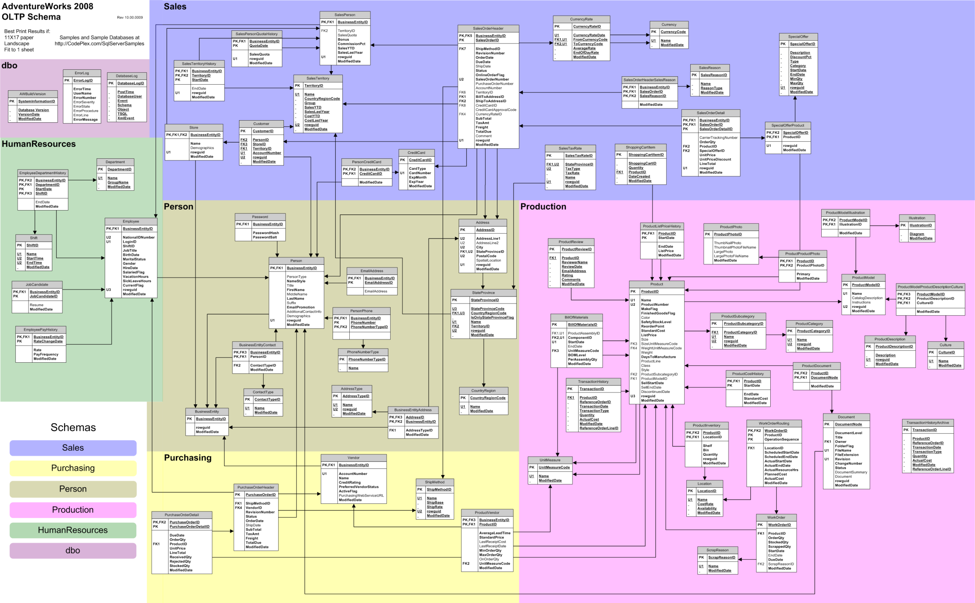

1. Tìm hiểu chi tiết CSDL

* Cấu trúc các bảng dữ liệu : thuộc tính, kiểu dữ liệu, ràng buộc
* Kích thước các bảng dữ liệu : kích thước bản ghi, số lượng các bản ghi,…

# Bài tập thực hành

* Sử dụng csdl AdventureWorks

USE AdventureWorks

1. Viết các câu lệnh phù hợp để thực hiện các công việc sau đây:

* Hiển thị chi tiết của tất cả mọi người từ bảng Person.Person
* Hiển thị chi tiết địa chỉ của tất cả các nhân viên trong bảng Person.Address
* Liệt kê tên của các thành phố từ bảng Person.Address và bỏ đi phần lặp lại.
* Hiển thị trung bình của tỷ giá (Rate) từ bảng HumanResources.EmployeePayHistory.
* Hiển thị tổng số nhân viên từ bảng HumanResources.Employee
* Đưa ra danh sách các khách hàng có trên 10 đơn hàng
* Đưa ra danh sách các mặt hàng được bán với số lượng nhiều nhất
* Đưa ra danh sách các mặt hàng có doanh số bán hàng lớn nhất
* Đưa ra các đơn hàng có giá trị lớn nhất
* Đưa ra danh sách các thành phố có nhiều khách hàng nhất